**Reuzenvirus overleeft 30 millennia in permafrost**

Door: Ben van Raaij − 04/03/14, 06:31

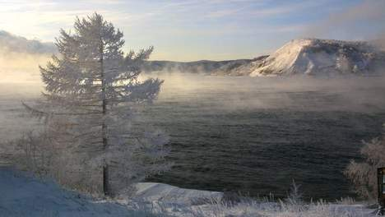

© epa. Foto gemaakt van een meer vlakbij Irkoetsk in Siberië in 2000.

**Onderzoekers hebben een reuzenvirus ontdekt in de Siberische permafrost van meer dan 30.000 jaar oud. Ze brachten het diepgevroren virus tot 'leven' door het te ontdooien en er een moderne amoebe mee te infecteren. De ontdekking is een waarschuwing dat opwarming van de aarde stokoude ziektekiemen in omloop zou kunnen brengen.**

Dat schrijven de Franse wetenschappers deze week in het tijdschrift PNAS. Ze vonden het virus uit de Oude Steentijd bij het in kaart brengen van erfelijk materiaal uit een monster fossiele permafrost dat werd genomen bij de Kolyma-rivier in Oost-Siberië.   
  
De vondst suggereert volgens de auteurs dat er mogelijk veel meer oude virussen in bevroren toendra's verborgen liggen, waaronder ook enge ziekteverwekkers zoals het rond 1980 uitgeroeide pokkenvirus. Die zouden in omloop kunnen komen als de permafrost smelt door de opwarming van het klimaat en er bovendien steeds meer mijnbouwactiviteiten in de toendra worden ondernomen.  
  
Gelukkig betreft het in dit geval een voor mensen ongevaarlijk reuzenvirus, dat is geactiveerd door het na het ontdooien te laten opeten door een amoebe, een eencellige die normaal van bacteriën leeft. Het virus begon zich in zijn gastheer te reproduceren, met fatale gevolgen voor de amoebe.



***Het is opmerkelijk dat het dna van Pithovirus het verblijf van dertig millennia in de pleistocene diepvries heeft overleefd.***

Virussen zijn strikt genomen niet meer dan stukjes genetisch materiaal (dna of rna), die als parasiet de cel van een plant of dier binnendringen om zich daar te reproduceren. Virussen leven dus niet zelf, aangezien ze de eiwitmachinerie van de cel nodig hebben om te kunnen voortbestaan.  
  
**Tien keer groter dan gewone virussen**  
Reuzenvirussen zijn tien jaar geleden ontdekt. Ze zijn tientallen malen groter dan gewone virussen (ongeveer zo groot als een bacterie), bezitten veel meer dna en zijn zichtbaar onder een gewone microscoop. Het nieuwe gigantje, Pithovirus sibericum, is met 1,5 micron het grootste virus tot nu toe.  
  
Het is opmerkelijk dat het dna van Pithovirus het verblijf van dertig millennia in de pleistocene diepvries heeft overleefd. Russische onderzoekers claimden overigens vorig jaar een even oud plantenzaadje uit de permafrost te hebben gepeuterd en het te hebben laten ontkiemen. Ook zouden ze nog veel oudere bacteriën tot leven hebben gewekt.  
  
Viroloog Ab Osterhaus van Erasmus MC in Rotterdam noemt de PNAS-studie heel interessant. We moeten het gevaar van ontdooiend pokkenvirus niet overdrijven, maar er wel rekening mee houden, zegt hij. 'Wij conserveren onze eigen virussen bij 70 graden onder nul, dan blijven ze inert. Als ze warmer worden, zeg min 10 of min 20, zou het zorgelijk kunnen worden.'